Senhores responsáveis

* CONHECER A FAMÍLIA SILÁBICA DO D;
* VERSINHO: O DOCE;
* JUNTAR OS NÚMEROS E FORMAR PALAVRAS;
* PROBLEMINHAS DE MATEMÁTICA;
* POESIA: O RELÓGIO – VINÍCIUS DE MORAES;
* CLÁSSICOS DOS CONTOS DE FADA, O PATINHO FEIO.
* AUTORRETRATO, CARACTERÍSTICAS FÍSICAS;
* SENTIMENTO: TRISTEZA;
* UM PEQUENO RESUMO DAS ESTAÇÕES DO ANO;
* ESCRITA ESPONTÂNEA;

VÍDEOS:

* MÚSICA: CONVERSA DE BICHO – PARA VOCÊS CANTAREM JUNTOS;
* AS DIFERENÇAS: ANIMAIS E PESSOAS;
* ARTES: O PATINHO;

Boa semana,

Rio de Janeiro, 18 de maio de 2020.

Professora do PRé II

Vamos conhecer a família silábica do d.



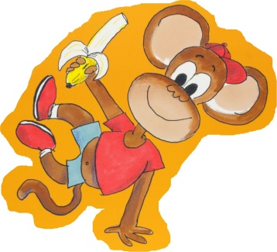

fome danada doce

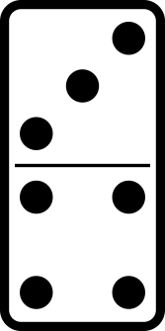



dente dominó

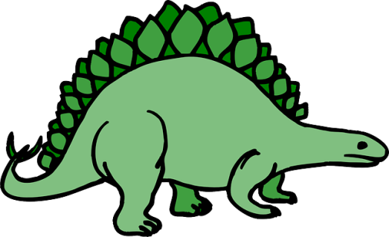



diamante dinossauro

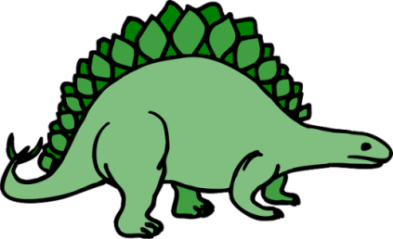complete as palavras com a letra d.



___ominó ___inossauro





___ado ___iamante



__ edo ___ inheiro

complete as palavras com as sílabas

da - de - di - do - du





______do ____DO ____ce



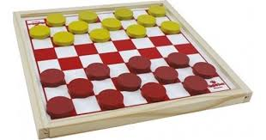

____nheiro ____nossauro ____ma

escolha uma das palavras acima e escreva uma frase.

exemplo: eu joguei o dado.

______________________________________________________________

procure e faça um círculo nas sílabas: DA – DE – DI – DO – DU nas palavras abaixo.

MOeda



cadeado

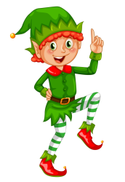

duende

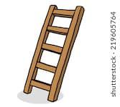

escada



cabide

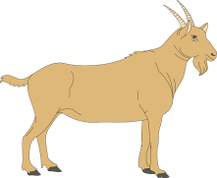

bode

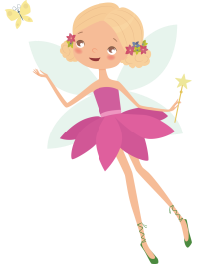

fada

colorir a palavra doce no versinho.

o doce perguntou para o doce

o doce perguntou para o doce

qual é o doce mais doce

que o doce de batata doce?

o doce respondeu para o doce

que o doce mais doce

é o doce de batata doce.

escreva qual é o seu doce preferido.

escrita espontânea.

junte os números e forme palavras

|  |  |  |  |  |  |  |  |  |  |  |
| --- | --- | --- | --- | --- | --- | --- | --- | --- | --- | --- |
| 1 | 2 | 3 | 4 | 5 | 6 | 7 | 8 | 9 | 10 | 11 |
| MA | TA | NE | FU | CO | TU | MI | NA | BÁ | DA | CA |

1 – 3 – 5 _____________________________________________________________________

2 – 6 _____________________________________________________________________

5 – 7 – 10 _____________________________________________________________________

5 – 1 _____________________________________________________________________

4 – 9 _____________________________________________________________________

5 – 11 – 10 _____________________________________________________________________

7 – 5 _____________________________________________________________________

8 – 2 ____________________________________________________________________

observe o jogo de boliche do mateus e bernardo.

mateus bernardo

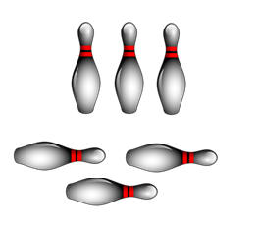 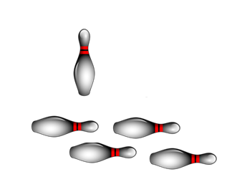

quantos pinos quantos pinos

ficaram em pé? ficaram em pé?

quantos pinos quantos pinos

foram derrubados? foram derrubados?

nesta jogada quem marcou mais pontos? ___________________________

Em uma fazenda existem vários patos na lagoa,

conte e escreva a quantidade



Quantos patos estão na lagoa?





alguns patos sairam da lagoa.



Quantos patos ficaram na lagoa?

 



Quantos patos sairam da lagoa?



os papagaios estão na floresta.

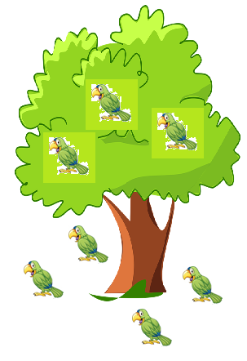

observe e responda:

quantos papagaios estão na árvore?

quantos papagaios estão fora da árvore?

quantos papagaios são ao todo?

desenhe mais dois papagaios.

Quantos são agora?

quantos faltam para completar dez papagaios?

poesia:

o relógio

passa, tempo, tic-tac

tic-tac, passa, hora

chega logo, tic-tac

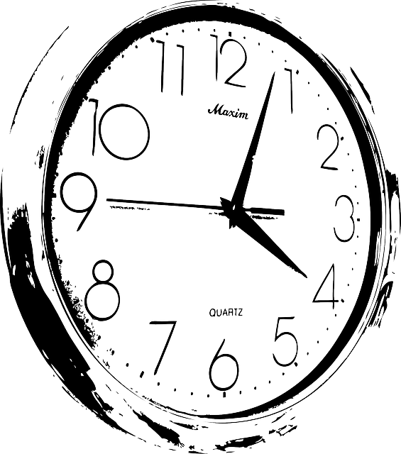tic-tac , e vai-te embora

passa, tempo

bem depressa

não atrasa

não demora

que já estou

muito cansado

já perdi

toda a alegria

de fazer

meu tic-tac

dia e noite

noite e dia

tic-tac

tic-tac

tic-tac...

**vinicius de moraes**

na poesia o relógio, ele perdeu a alegria.

desenhe uma situação em que você ficou triste.

nas páginas 10 e 11 do livro o patinho feio há vários animais.

faça uma lista com o nome deles.

escrita espontânea.

escreva as suas características físicas e depois faça seu autorretrato.

faça olhando a sua imagem no espelho.

escrita espontânea.

durante o ano passamos por 4 estações climáticas:

primavera – de 23 de setembro até 22 de dezembro.

estação das flores.

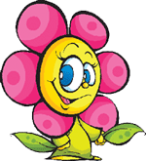

verão – de 22 de dezembro até 20 de março.

estação do calor.



outono – de 21 de março até 20 de junho.

estação da colheita.

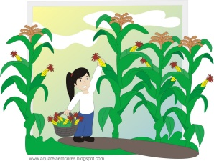

inverno – de 21 de junho até 22 de setembro.

estavação do frio.

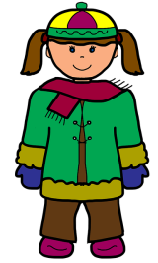

observe como as crianças estão vestidas e ligue cada uma a estação do ano correspondente.

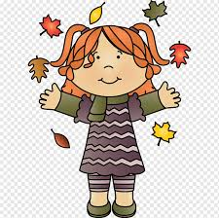 inverno

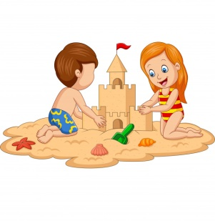 outono

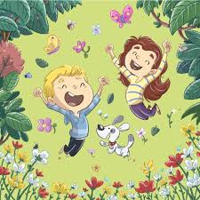 verão

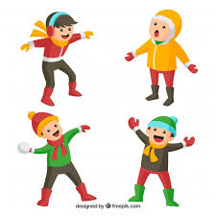 primavera

qual é a estação do ano em que nós estamos?

_________________________________________________________

escrita espontânea.

o pato